**BỘ GIÁO DỤC VÀ ĐÀO TẠO**

**TRƯỜNG ĐẠI HỌC MỞ THÀNH PHỐ HỒ CHÍ MINH**

**TÀI LIỆU ĐẶC TẢ YÊU CẦU PHẦN MỀM**

**QUẢN LÝ NHÀ SÁCH**

**Mã số sinh viên:**

**1851010005 - Hoàng Tuấn Anh  
1851010070 - Nguyễn Hoàng Duy Lộc  
1851010132 - Nguyễn Hoàng Thuận**

**BÀI TẬP NHÓM**

**CÔNG NGHỆ PHẦN MỀM**

**Giảng viên hướng dẫn: DƯƠNG HỮU THÀNH**

**TP. HỒ CHÍ MINH, 2022**

**MỤC LỤC**

1. LỜI TỰA 5

2. GIỚI THIỆU 6

3. ĐẶC TẢ YÊU CẦU HỆ THỐNG 6

4. CÁC MÔ HÌNH HỆ THỐNG 9

4.1. Sơ đồ cấu trúc (Structural Diagram) 9

4.1.1. Sơ đồ tình huống sử dụng (Use Case Diagram) 9

4.1.2. Sơ đồ hoạt động (Activity Diagram) 27

4.1.3. Sơ đồ tuần tự (Sequence Diagram) 28

4.2. Sơ đồ hành vi (Behavioral Diagram) 34

4.2.1. Sơ đồ lớp (Class Diagram) 34

4.3. Thiết kế dữ liệu cơ sở dữ liệu 35

4.3.1. Thiết kế bảng dữ liệu 35

4.3.2. Mô hình thực thể-mối kết hợp (ER Diagram) 39

4.4. Thiết kế xử lý và giao diện 40

4.4.1. Đăng nhập tài khoản 40

4.4.2. Đăng ký người dùng 41

4.4.3. Tra cứu sách 42

4.4.4. Đặt sách 43

4.4.5. Thanh toán giỏ hàng 44

4.4.6. Quản lý 45

4.4.7. Thống kê 46

DANH MỤC HÌNH VẼ

Hình 4.1: Use Case Diagram tổng quan của hệ thống 9

Hình 4.2: Activity Diagram chức năng tra cứu, đặt và thanh toán đơn hàng 27

Hình 4.3: Sequence Diagram chức năng đăng nhập 28

Hình 4.4: Sequence Diagram chức năng tra cứu sách 29

Hình 4.5: Sequence Diagram chức năng thanh toán đơn hàng 30

Hình 4.6: Sequence Diagram chức năng nhập sách vào kho 31

Hình 4.7: Sequence Diagram chức năng quản trị sách 32

Hình 4.8: Sequence Diagram chức năng xem thống kê và báo cáo 33

Hình 4.9: Class Diagram tổng quan của hệ thống 34

Hình 4.10: ER Diagram tổng quan của hệ thống 39

Hình 4.11: Giao diện đăng nhập hệ thống 40

Hình 4.12: Giao diện đăng ký người dùng 41

Hình 4.13: Giao diện tìm kiếm sách 42

Hình 4.14: Giao diện đặt sách 43

Hình 4.15: Giao diện thanh toán giỏ hàng 44

Hình 4.16: Giao diện quản lý 45

Hình 4.17: Giao diện thống kê 46

DANH MỤC BẢNG

Bảng 4.1: Bảng đặc tả Use Case đăng ký tài khoản 10

Bảng 4.2: Bảng đặc tả Use Case đăng nhập 11

Bảng 4.3: Bảng đặc tả Use Case đăng xuất 12

Bảng 4.4: Bảng đặc tả Use Case tra cứu sách 13

Bảng 4.5: Bảng đặc tả Use Case mua sách trực tuyến 14

Bảng 4.6: Bảng đặc tả Use Case thanh toán đơn hàng trực tuyến 16

Bảng 4.7: Bảng đặc tả Use Case thanh toán đơn hàng trực tiếp tại cửa hàng 18

Bảng 4.8: Bảng đặc tả Use Case huỷ đơn hàng 19

Bảng 4.9: Bảng đặc tả Use Case lập hoá đơn đơn hàng 20

Bảng 4.10: Bảng đặc tả Use Case nhập sách vào kho 22

Bảng 4.11: Bảng đặc tả Use Case lập phiếu nhập sách 22

Bảng 4.12: Bảng đặc tả Use Case quản trị sách 24

Bảng 4.13: Bảng đặc tả Use Case thay đổi quy định 25

Bảng 4.14: Bảng đặc tả Use Case xem thống kê và báo cáo 26

Bảng 4.15: Xử lý giao diện đăng nhập 40

Bảng 4.16: Xử lý giao diện đăng ký 41

Bảng 4.17: Xử lý giao diện tìm kiếm 42

Bảng 4.18: Xử lý giao diện đặt hàng 43

Bảng 4.19: Xử lý giao diện thanh toán 44

Bảng 4.20: Xử lý giao diện quản lý 46

Bảng 4.21: Xử lý giao diện thống kê 47

# LỜI TỰA

Với sự liên tục đổi mới, phát triển và tiến hoá không ngừng nghỉ của tự nhiên và khoa học công nghệ, các doanh nghiệp không chỉ bán sản phẩm của mình theo phương thức truyền thống tại cửa hàng mà còn phải liên tục mở rộng để tiếp cận đến nhiều nhóm khách hàng khác nhau trên các nền tảng trực tuyến. Các doanh nghiệp cần tận dụng lợi thế của Internet, đặc biệt là thương mại điện tử, để áp dụng vào các hình thức kinh doanh của mình nhằm phục vụ và đáp ứng một cách tốt nhất nhu cầu mua sắm hàng hóa đang ngày càng tăng của khách hàng.

Nhờ sự bùng nổ của Internet mà việc học tập và tiếp thu kiến thức của nhân loại lại trở nên dễ dàng hơn bao giờ hết khi người học có thể thoải mái lựa chọn hình thức học mà bản thân cảm thấy phù hợp và thoải mái nhất. Người học có thể học theo những chương trình giảng dạy trực tuyến được chiếu trên truyền hình, học các khoá học thông qua video trên các nền tảng học tập trực tuyến, và đặc biệt không thể không nhắc đến việc tự học thông qua sách. Có rất nhiều ưu điểm của việc đọc sách khiến cho dù cuộc sống có hiện đại đến mấy cũng không thể làm mai một đi văn hoá đọc. Các nghiên cứu đã chỉ ra rằng bộ não con người sẽ lưu giữ được nhiều thông tin hơn khi chủ động tiếp thu kiến thức và tích luỹ nó trong một thời gian dài, và việc đọc sách là một quá trình như vậy. Vì vậy, nhu cầu tìm đọc và chia sẻ lại những đầu sách hay với mọi người của các độc giả cũng ngày càng tăng theo, đòi hỏi doanh nghiệp phải có tìm cách để độc giả có thể thoải mái sở hữu được những đầu sách mong muốn với một mức giá hợp lý, tiện lợi và an toàn nhất.

Có thể thấy rằng, so với những loại mặt hàng khác trên thị trường thì sách được phần lớn người tiêu dùng tin tưởng chọn mua bằng hình thức đặt hàng qua mạng. Với các thông tin chi tiết như: tựa sách, tác giả, nhà xuất bản, năm xuất bản và số lần tái bản,… được trình bày rõ ràng và đầy đủ, những độc giả yêu sách hoàn toàn có thể tự tra cứu thông tin và chọn lựa những đầu sách phù hợp với nhu cầu của mình. Hơn nữa, độc giả còn có thể tìm đọc các bài tóm tắt nội dung chính, cũng như đọc các bài viết đánh giá trên các website và diễn đàn để tham khảo, từ đó rút ngắn thời gian lựa chọn sản phẩm và thực hiện thanh toán.

# GIỚI THIỆU

Với mục đích xây dựng một hệ thống quản lý nhà sách trực tuyến để hỗ trợ cho việc tra cứu, đặt sách và thanh toán trực tuyến với giao diện thân thiện, đẹp mắt, đơn giản hóa mọi chi tiết để dễ tiếp cận với người dùng, vận hành song song với việc bán sách tại cửa hàng.

Hệ thống được xây dựng bằng Flask – một framework để phát triển web được viết bằng ngôn ngữ Python, áp dụng kỹ thuật ORM để tương tác với cơ sở dữ liệu, và Chart.js – một thư viện JavaScript để trực quan hóa dữ liệu.

Hệ thống cung cấp các chức năng cho người dùng:

* Đăng ký, đăng nhập, đăng xuất tài khoản.
* Tra cứu sách theo tên, mã ISBN, giá bán.
* Xem thông tin chi tiết của các đầu sách.
* Cho phép xem và viết bình luận trong trang chi tiết đầu sách.
* Thêm sách, cập nhật số lượng, xoá sách trong giỏ hàng.
* Đặt hàng và thanh toán.
* Hiển thị hoá đơn thanh toán.

Hệ thống cung cấp các chức năng cho người quản trị:

* Thêm, cập nhật, ẩn thông tin của một đầu sách.
* Nhập sách vào kho.
* Nhập thông tin hoá đơn và hiển thị.
* Xem thống và báo cáo về doanh thu, tần suất.

# ĐẶC TẢ YÊU CẦU HỆ THỐNG

Danh sách các yêu cầu chức năng (functional requirement) của hệ thống:

* Hệ thống sẽ cho phép người dùng chưa xác thực (khách) đăng ký mới tài khoản.
* Hệ thống sẽ cho phép người dùng chưa xác thực (khách) đăng nhập bằng tài khoản đã đăng ký.
* Hệ thống sẽ cho phép người dùng đã xác thực đăng xuất khỏi tài khoản.
* Hệ thống sẽ cho phép người dùng đã xác thực tra cứu thông tin sách theo tên sách, mã số ISBN và giá bán.
* Hệ thống sẽ cho phép khách hàng (độc giả) xem chi tiết thông tin của đầu sách.
* Hệ thống sẽ cho phép khách hàng xem và viết bình luận trong trang chi tiết đầu sách.
* Hệ thống sẽ cho phép khách hàng thêm một đầu sách vào giỏ hàng.
* Hệ thống sẽ cho phép khách hàng xem chi tiết giỏ hàng.
* Hệ thống sẽ cho phép khách hàng cập nhật số lượng của đầu sách đã được thêm vào giỏ hàng trước khi thanh toán.
* Hệ thống sẽ cho phép khách hàng xoá đầu sách đã được thêm vào giỏ hàng trước khi thanh toán.
* Hệ thống sẽ cho phép khách hàng nhập thông tin thanh toán.
* Hệ thống sẽ cho phép khách hàng tiến hành đặt mua sách trực tuyến trên website.
* Hệ thống sẽ cho phép khách hàng tiến hành thanh toán trực tuyến cho đơn hàng đã đặt.
* Hệ thống sẽ cho phép khách hàng xem hoá đơn sau khi đã thanh toán.
* Hệ thống sẽ cho phép khách hàng chủ động huỷ đơn hàng trước khi đơn hàng được chuẩn bị.
* Hệ thống sẽ cho phép khách hàng đặt trước sách để nhận sách và thanh toán trực tiếp tại cửa hàng.
* Hệ thống sẽ cho phép khách hàng chọn cửa hàng và thời gian để nhận sách và thanh toán trực tiếp tại cửa hàng.
* Hệ thống sẽ cho phép người quản lý kho thực hiện nhập sách vào kho.
* Hệ thống sẽ cho phép người quản lý kho lập biểu mẫu nhập sách vào kho.
* Hệ thống sẽ cho phép người quản lý kho thực hiện quản trị sách (thêm/xoá/cập nhật/tìm kiếm sách).
* Hệ thống sẽ cho phép người quản lý kho lập phiếu báo cáo.
* Hệ thống sẽ cho phép nhân viên bán sách tại quầy tra cứu thông tin người dùng.
* Hệ thống sẽ cho phép nhân viên bán sách tại quầy tra cứu thông tin đơn hàng.
* Hệ thống sẽ cho phép nhân viên bán sách tại quầy lập biểu mẫu bán sách.
* Hệ thống sẽ cho phép nhân viên bán sách tại quầy lập phiếu báo cáo.
* Hệ thống sẽ cho phép người quản trị xem các thống kê báo cáo về doanh thu theo từng tháng được chọn cho từng thể loại sách theo dạng bảng và biểu đồ.
* Hệ thống sẽ cho phép người quản trị xem các thống kê tần suất từng đầu sách theo tháng dạng bảng và biểu đồ.
* Hệ thống sẽ cho phép người quản trị thay đổi số lượng nhập kho tối thiểu, số lượng tồn tối thiểu trước khi nhập.
* Hệ thống sẽ cho phép người quản trị thay đổi quy định thời gian huỷ đơn hàng nếu người dùng không nhận.

Danh sách các yêu cầu phi chức năng (non-functional requirement) của hệ thống:

* Hệ thống sẽ tự động huỷ đơn hàng sau 48 giờ kể từ thời điểm đặt sách nếu khách hàng không đến cửa hàng để nhận sách và thanh toán.
* Hệ thống sẽ hạn chế người quản lý kho nhập sách vào kho nếu số lượng nhập ít nhất 150, và chỉ nhập những đầu sách có số lượng ít hơn 300.
* Hệ thống cung cấp các dịch vụ thông qua nền tảng web và sẵn sàng cung cấp dịch vụ cho khách hàng mỗi khi có nhu cầu.
* Hệ thống xử lý đăng ký tài khoản dưới 5 giây.
* Hệ thống xử lý đăng nhập và đăng xuất tài khoản dưới 2 giây.
* Hệ thống cung cấp giao diện đơn giản, màu sắc tối giản, giúp khách hàng nhanh chóng thực hiện tra cứu, đặt sách và thanh toán mà không cần phải tốn quá nhiều thời gian để làm quen với hệ thống.
* Hệ thống hiển thị đầy đủ thông tin sách: tiêu đề sách, tên tác giả, năm xuất bản, giá bán, dịch giả (nếu có).
* Hệ thống thêm sản phẩm và số lượng sản phẩm theo đúng với những thao tác của khách hàng.
* Hệ thống hiển thị đúng giỏ hàng và đơn hàng của khách hàng.
* Hệ thống sẽ ẩn mật khẩu trong quá trình nhập.
* Hệ thống cho phép xem sản phẩm mà không cần đăng nhập.
* Hệ thống yêu cầu đăng nhập để có thể tiến hành đặt hàng và thanh toán.
* Hệ thống yêu cầu nhập tài khoản và mật khẩu để có thể tiến hành đăng nhập.

# CÁC MÔ HÌNH HỆ THỐNG

## Sơ đồ cấu trúc (Structural Diagram)

### Sơ đồ tình huống sử dụng (Use Case Diagram)

#### Use Case Diagram tổng quan

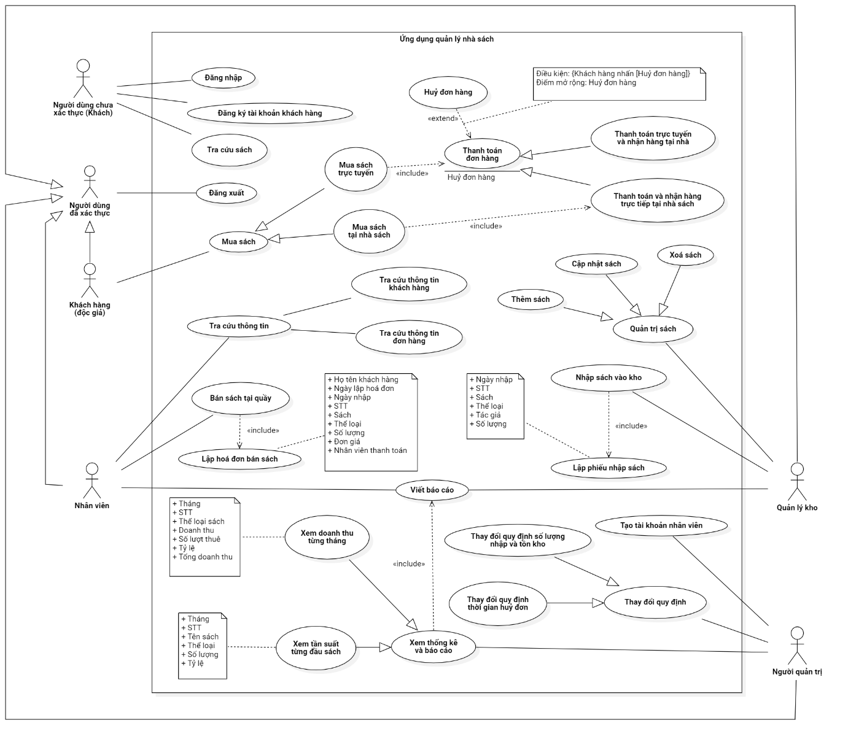

Hình 4.1: Use Case Diagram tổng quan của hệ thống

#### Đặc tả Use Case đăng ký tài khoản

|  |  |
| --- | --- |
| **Id Use Case** | UC01 |
| **Tên Use Case** | Đăng ký tài khoản. |
| **Mô tả vắn tắt Use Case** | Use Case này cho phép người dùng chưa xác thực (khách) đăng ký mới một tài khoản. |
| **Actor chính** | Người dùng chưa xác thực (khách). |
| **Actor phụ** | Không có. |
| **Tiền điều kiện** | Chưa có tài khoản trên hệ thống. |
| **Hậu điều kiện** | * Đăng ký tài khoản thành công. * Trang đăng nhập được tự động hiện ra. |
| **Luồng hoạt động** | 1. Khách chọn tính năng [Đăng ký tài khoản]. 2. Khách nhập các thông tin đăng ký được yêu cầu. 3. Hệ thống kiểm tra thành công tính hợp lệ của các thông tin đăng ký và in ra thông báo thông tin hợp lệ. 4. Khách nhấn nút [Đăng ký]. 5. Hệ thống hiển thị trang đăng nhập. |
| **Luồng thay thế** | Không có. |
| **Luồng ngoại lệ** | 3.a. Hệ thống kiểm tra thất bại tính hợp lệ của các thông tin đăng ký và in ra thông báo thông tin không hợp lệ.  *Use Case trở lại bước 2.* |

Bảng 4.1: Bảng đặc tả Use Case đăng ký tài khoản

#### Đặc tả Use Case đăng nhập

|  |  |
| --- | --- |
| **Id Use Case** | UC02 |
| **Tên Use Case** | Đăng nhập. |
| **Mô tả vắn tắt Use Case** | Use Case này cho phép người dùng chưa xác thực (khách) đăng nhập vào hệ thống bằng tài khoản đã được tạo và phân quyền. |
| **Actor chính** | Người dùng chưa xác thực (khách). |
| **Actor phụ** | Không có. |
| **Tiền điều kiện** | * Truy cập thành công vào hệ thống. * Đã có tài khoản trên hệ thống. * Tài khoản đã được phân quyền với vai trò người dùng. |
| **Hậu điều kiện** | * Đăng nhập thành công. * Được phép tiến hành đặt và thanh toán đơn hàng. |
| **Luồng hoạt động** | 1. Khách chủ động chọn tính năng [Đăng nhập]. 2. Khách nhập các thông tin đăng nhập được yêu cầu. 3. Hệ thống tiến hành kiểm tra thông tin được nhập, xác thực và phân quyền thành công cho khách hàng. 4. Khách nhấn nút [Đăng nhập]. 5. Hệ thống điều hướng khách hàng trở về website. |
| **Luồng thay thế** | 1.a. Khách tiến hành đặt hàng mà chưa đăng nhập.  1.b. Hệ thống tự động điều hướng khách về trang đăng nhập. |
| **Luồng ngoại lệ** | 3.a. Hệ thống xác thực, phân quyền thất bại cho các thông tin đăng nhập và in ra thông báo thông tin không hợp lệ.  *Use Case trở lại bước 2.* |

Bảng 4.2: Bảng đặc tả Use Case đăng nhập

#### Đặc tả Use Case đăng xuất

|  |  |
| --- | --- |
| **Id Use Case** | UC03 |
| **Tên Use Case** | Đăng xuất. |
| **Mô tả vắn tắt Use Case** | Use Case này cho phép người người dùng đã xác thực (Độc giả, Nhân viên, Quản lý kho, Quản trị viên) đăng xuất khỏi hệ thống. |
| **Actor chính** | Người dùng đã xác thực thực (Độc giả, Nhân viên, Quản lý kho, Quản trị viên). |
| **Actor phụ** | Không có. |
| **Tiền điều kiện** | Đăng nhập thành công vào hệ thống. |
| **Hậu điều kiện** | * Đăng xuất thành công khỏi hệ thống. * Được phép trở lại đăng nhập hoặc đăng ký. |
| **Luồng hoạt động** | 1. Người dùng chọn tính năng [Đăng xuất]. 2. Hệ thống điều hướng người dùng trở về trang chủ và cho phép trở lại đăng nhập hoặc đăng ký. |
| **Luồng thay thế** | Không có. |
| **Luồng ngoại lệ** | 1. Không hiển thị dòng đăng xuất khi đã đăng nhập.   *Use Case bị dừng lại.* |

Bảng 4.3: Bảng đặc tả Use Case đăng xuất

#### Đặc tả Use Case tra cứu sách

|  |  |
| --- | --- |
| **Id Use Case** | UC04 |
| **Tên Use Case** | Tra cứu sách. |
| **Mô tả vắn tắt Use Case** | Use Case này cho phép toàn bộ người dùng (khách, độc giả, nhân viên, quản lý kho, quản trị viên) tra cứu và xem thông tin chi tiết của các đầu sách. |
| **Actor chính** | Toàn bộ người dùng (Khách, Độc giả, Nhân viên, Quản lý kho, Quản trị viên). |
| **Actor phụ** | Không có. |
| **Tiền điều kiện** | Truy cập thành công vào hệ thống. |
| **Hậu điều kiện** | Tra cứu thành công và hiển thị thông tin sách. |
| **Luồng hoạt động** | 1. Toàn bộ người dùng nhập từ khoá vào khung tìm kiếm và nhấn tra cứu. 2. Hệ thống hiển thị các đầu sách dựa theo từ khoá đã nhập. |
| **Luồng thay thế** | 1.a. Toàn bộ người dùng chọn tính năng [Toàn bộ sách].  2.a. Toàn bộ người dùng sử dụng bộ lọc để tìm kiếm nâng cao. |
| **Luồng ngoại lệ** | 2.b. Hệ thống không tìm thấy đầu sách tương ứng.  *Use Case trở lại bước 1.* |

Bảng 4.4: Bảng đặc tả Use Case tra cứu sách

#### Đặc tả Use Case mua sách trực tuyến

|  |  |
| --- | --- |
| **Id Use Case** | UC05 |
| **Tên Use Case** | Mua sách trực tuyến. |
| **Mô tả vắn tắt Use Case** | Use Case này cho phép khách hàng (độc giả) có thể đặt mua sách trực tuyến thông qua website. |
| **Actor chính** | Khách hàng (độc giả). |
| **Actor phụ** | Không có. |
| **Tiền điều kiện** | Truy cập thành công vào hệ thống. |
| **Hậu điều kiện** | Sản phẩm được thêm thành công vào giỏ hàng. |
| **Luồng hoạt động** | 1. Khách hàng nhấn chọn vào một đầu sách cụ thể để xem chi tiết sản phẩm. 2. Khách hàng chọn số lượng sản phẩm mặc định là 1. 3. Hệ thống kiểm tra số lượng sản phẩm trong kho vẫn còn đủ để khách hàng đặt mua. 4. Hệ thống hiển thị trạng thái còn hàng. 5. Khách hàng nhấn nút [Thêm vào giỏ hàng]. 6. Hệ thống hiển thị thông báo sản phẩm đã được thêm thành công vào giỏ hàng. |
| **Luồng thay thế** | 2.a. Khách hàng tiến hành điều chỉnh số lượng sản phẩm trước khi thêm vào giỏ hàng. |
| **Luồng ngoại lệ** | 1.a. Không có thông tin sách mà khách hàng muốn mua.  *Use Case trở lại bước 1.*  3.a. Hệ thống kiểm tra số lượng sản phẩm trong kho không còn đủ để khách hàng đặt mua.  4.a. Hệ thống hiển thị trạng thái hết hàng.  *Use Case trở lại bước 2.* |

Bảng 4.5: Bảng đặc tả Use Case mua sách trực tuyến

#### Đặc tả Use Case thanh toán đơn hàng trực tuyến

|  |  |
| --- | --- |
| **Id Use Case** | UC06 |
| **Tên Use Case** | Thanh toán đơn hàng trực tuyến. |
| **Mô tả vắn tắt Use Case** | Use Case này cho khách hàng (độc giả) có thể thanh toán trực tuyến cho đơn hàng đã đặt mua trực tuyến thông qua website. |
| **Actor chính** | Khách hàng (độc giả), Nhân viên. |
| **Actor phụ** | Ngân hàng, ví điện tử, các cổng thanh toán trực tuyến. |
| **Tiền điều kiện** | Đã có sản phẩm trong giỏ hàng. |
| **Hậu điều kiện** | * Hệ thống nhận được yêu cầu đặt hàng thành công. * Nhân viên tiến hành nhận đơn, gọi điện xác nhận với khách hàng và kiểm tra thông tin để tiến hàng giao hàng. * Khách hàng nhận được tin nhắn và email thông báo. |
| **Luồng hoạt động** | 1. Khách hàng nhấn vào [Giỏ hàng]. 2. Hệ thống hiển thị trang giỏ hàng. 3. Khách hàng giữ nguyên số lượng sản phẩm như lúc chọn mua sách. 4. Khách hàng chọn hình thức thanh toán trực tuyến. 5. Khách hàng nhập thông tin thanh toán. 6. Hệ thống kiểm tra thông tin thanh toán thành công. 7. Khách hàng nhấn nút [Thanh toán đơn hàng]. 8. Hệ thống tiếp nhận thông tin đơn hàng. 9. Nhân viên liên hệ để xác nhận đơn hàng và in hoá đơn. 10. Khách hàng nhận được tin nhắn và email thông báo đơn hàng đã được đặt thành công. |
| **Luồng thay thế** | 3.a. Khách hàng điều chỉnh số lượng sản phẩm.  3.a.1. Hệ thống kiểm tra số lượng sản phẩm trong kho vẫn còn đủ để khách hàng đặt mua.  3.a.2. Hệ thống cập nhật lại số lượng sản phẩm cho khách hàng.  9.a. Khách hàng có nhu cầu thay đổi thông tin.  9.a.1. Nhân viên cập nhật lại thông tin cho khách hàng trên hệ thống. |
| **Luồng ngoại lệ** | 3.b. Khách hàng nhập quá số lượng trong kho.  3.b.1. Hệ thống hiển thị thông báo cập nhật thất bại do không đủ số lượng trong kho.  *Use Case trở lại bước 2.*  6.a. Hệ thống kiểm tra thông tin thanh toán không chính xác.  6.a.1. Hệ thống hiển thị thông báo thông tin thanh toán không chính xác.  *Use Case trở lại bước 5.*  6.b. Hệ thống kiểm tra số dư trong thẻ không còn đủ để tiến hành thanh toán đơn hàng.  6.b.1. Hệ thống hiển thị thông báo số dư trong thẻ không còn đủ để tiến hành thanh toán đơn hàng, đề xuất nạp thêm hoặc chuyển sang sử dụng phương thức thanh toán khác.  *Use Case trở lại bước 5.*  9.b. Khách hàng yêu cầu nhân viên huỷ đơn hàng.  9.b.1. Nhân viên thu thập nguyên nhân huỷ đơn hàng và tiến hành huỷ đơn hàng trên hệ thống.  *Use Case trở lại bước 2.* |

Bảng 4.6: Bảng đặc tả Use Case thanh toán đơn hàng trực tuyến

#### Đặc tả Use Case thanh toán đơn hàng trực tiếp tại cửa hàng

|  |  |
| --- | --- |
| **Id Use Case** | UC07 |
| **Tên Use Case** | Thanh toán đơn hàng trực tiếp tại cửa hàng. |
| **Mô tả vắn tắt Use Case** | Use Case này cho khách hàng (độc giả) có thể thanh toán trực tiếp tại cửa hàng cho đơn hàng đã đặt mua trực tuyến ở website. |
| **Actor chính** | Khách hàng (độc giả), Nhân viên. |
| **Actor phụ** | Ngân hàng, ví điện tử, các cổng thanh toán trực tuyến. |
| **Tiền điều kiện** | Đã có sản phẩm trong giỏ hàng. |
| **Hậu điều kiện** | * Đặt trước đơn hàng thành công. * Nhân viên tiến hành tiếp nhận đơn, gọi điện xác và hệ thống in hóa đơn thanh toán. * Khách hành nhận thông tin danh sách cửa hàng và thời gian nhận sách thông qua email. |
| **Luồng hoạt động** | 1. Khách hàng nhấn vào [Giỏ hàng]. 2. Hệ thống hiển thị trang giỏ hàng. 3. Khách hàng giữ nguyên số lượng sản phẩm như lúc chọn mua sách. 4. Khách hàng chọn hình thức thanh toán trực tiếp tại cửa hàng. 5. Khách hàng nhập đầy đủ thông tin khách hàng. 6. Khách hàng nhấn nút [Thanh toán đơn hàng]. 7. Hệ thống tiếp nhận thông tin đơn hàng. 8. Nhân viên liên hệ để xác nhận đơn hàng và in hoá đơn. 9. Hệ thống in thông tin hoá đơn kèm danh sách cửa hàng, thời gian nhận hàng và gửi qua email cho khách hàng. |
| **Luồng thay thế** | 3.a. Khách hàng điều chỉnh số lượng sản phẩm.  3.a.1. Hệ thống kiểm tra số lượng sản phẩm trong kho vẫn còn đủ để khách hàng đặt mua.  3.a.2. Hệ thống cập nhật lại số lượng sản phẩm cho khách.  9.a. Khách hàng có nhu cầu thay đổi thông tin.  9.a.1. Nhân viên cập nhật lại thông tin cho khách hàng trên hệ thống. |
| **Luồng ngoại lệ** | 3.b. Khách hàng nhập quá số lượng trong kho.  3.b.1. Hệ thống hiển thị thông báo cập nhật thất bại do không đủ số lượng trong kho.  *Use Case trở lại bước 2.*  8.a. Khách hàng yêu cầu nhân viên huỷ đơn hàng.  8.a.1. Nhân viên ghi nhận nguyên nhân huỷ đơn và tiến hành huỷ đơn hàng trên hệ thống.  *Use Case trở lại bước 2.*  9.a. Hệ thống tự động huỷ đơn hàng nếu khách hàng không đến lấy sách và thanh toán sau 48 tiếng tính từ thời điểm đặt sách.  *Use Case bị dừng lại.* |

Bảng 4.7: Bảng đặc tả Use Case thanh toán đơn hàng trực tiếp tại cửa hàng

#### Đặc tả Use Case huỷ đơn hàng

|  |  |
| --- | --- |
| **Id Use Case** | UC08 |
| **Tên Use Case** | Huỷ đơn hàng. |
| **Mô tả vắn tắt Use Case** | Use Case này cho phép độc giả và nhân viên có thể hủy đơn hàng. |
| **Actor chính** | Khách hàng (độc giả), Nhân viên. |
| **Actor phụ** | Không có. |
| **Tiền điều kiện** | Đơn hàng đã được đặt thành công. |
| **Hậu điều kiện** | Khách hàng nhận được email thông báo đơn hàng đã được huỷ thành công. |
| **Luồng hoạt động** | 1. Khách hàng nhấn vào [Giỏ hàng]. 2. Khách hàng nhấn vào [Quản lý đơn hàng]. 3. Khách hàng chủ động chọn đơn hàng muốn huỷ nếu đã thanh toán trực tuyến. 4. Khách hàng nhấn nút [Huỷ đơn hàng] và nhập lý do để xác nhận huỷ đơn hàng. 5. Hệ thống hiển thị thông báo đơn hàng đã được huỷ thành công. 6. Khách hàng nhận được email thông báo đơn hàng đã được huỷ thành công. |
| **Luồng thay thế** | 3.a. Khách hàng liên hệ với nhân viên để huỷ và đưa ra lý do nếu đơn hàng chưa được thanh toán.  3.a.1. Nhân viên sẽ huỷ đơn hàng và cập nhật lại tình trạng đơn hàng trên hệ thống. |
| **Luồng ngoại lệ** | 3.b. Khách hàng không có đơn hàng để huỷ.  *Use Case bị dừng lại.* |

Bảng 4.8: Bảng đặc tả Use Case huỷ đơn hàng

#### Đặc tả Use Case lập hóa đơn bán sách

|  |  |
| --- | --- |
| **Id Use Case** | UC09 |
| **Tên Use Case** | Lập hóa đơn bán sách. |
| **Mô tả vắn tắt Use Case** | Use Case này cho phép nhân viên bán sách tại quầy của nhà sách lập hóa đơn bán sách cho khách hàng (độc giả) đến mua trực tiếp. |
| **Actor chính** | Nhân viên. |
| **Actor phụ** | Không có. |
| **Tiền điều kiện** | Khách hàng trực tiếp đến nhà sách để đặt mua sách. |
| **Hậu điều kiện** | * Khách hàng nhận được hóa đơn mua hàng. * Hệ thống lưu trữ được thông tin hóa đơn mua bán. |
| **Luồng hoạt động** | 1. Khách hàng chọn sách muốn mua và đưa cho nhân viên. 2. Nhân viên lập hoá đơn thanh toán và đưa cho khách hàng. 3. Hệ thống sẽ lưu trữ lại hoá đơn để thực hiện báo cáo. |
| **Luồng thay thế** | Không có. |
| **Luồng ngoại lệ** | Không có. |

Bảng 4.9: Bảng đặc tả Use Case lập hoá đơn đơn hàng

#### Đặc tả Use Case nhập sách vào kho

|  |  |
| --- | --- |
| **Id Use Case** | UC10 |
| **Tên Use Case** | Nhập sách vào kho. |
| **Mô tả vắn tắt Use Case** | Use Case này cho phép người quản lý kho nhập sách vào kho và in hoá đơn nhập sách. |
| **Actor chính** | Quản lý kho. |
| **Actor phụ** | Không có. |
| **Tiền điều kiện** | * Số lượng đầu sách hiện đang có trong kho ≤ 300. * Có đầu sách mới ra mắt. * Số lượng sách tối thiểu được phép nhập ≥ 150. |
| **Hậu điều kiện** | * Nhập sách vào kho thành công. * Số lượng sách được cập nhật đối với những đầu sách đang hiện có. * Những đầu sách mới sẽ xuất hiện trên website. |
| **Luồng hoạt động** | 1. Quản lý kho chọn tính năng [Nhập sách vào kho] 2. Hệ thống hiển thị giao diện nhập sách vào kho. 3. Quản lý kho kiểm tra số lượng sách đang có trong kho. 4. Hệ thống hiển thị số lượng sách đang có trong kho. 5. Quản lý kho nhập số lượng sách cần nhập và tiến hành nhập sách vào kho. 6. Hệ thống thông báo nhập sách thành công và in ra hoá đơn nhập sách. |
| **Luồng thay thế** | Không có. |
| **Luồng ngoại lệ** | 6.a. Hệ thống không cho nhập sách vì số lượng nhập phải ít nhất 150, và chỉ nhập những đầu sách có số lượng ít hơn 300.  *Use Case trở lại bước 2.*  6.b. Hệ thống không cho nhập sách vì nhà cung cấp đã ngừng cung cấp sách.  *Use Case trở lại bước 2.* |

Bảng 4.10: Bảng đặc tả Use Case nhập sách vào kho

#### Đặc tả Use Case lập phiếu nhập sách

|  |  |
| --- | --- |
| **Id Use Case** | UC11 |
| **Tên Use Case** | Lập phiếu nhập sách. |
| **Mô tả vắn tắt Use Case** | Use Case này cho phép người quản lý kho có thể lập phiếu nhập sách để phục vụ cho việc viết báo cáo. |
| **Actor chính** | Quản lý kho. |
| **Actor phụ** | Không có. |
| **Tiền điều kiện** | Sau khi đã nhập sách vào kho thành công. |
| **Hậu điều kiện** | Hệ thống lưu trữ được thông tin nhập sách vào kho. |
| **Luồng hoạt động** | 1. Quản lý kho lập phiếu nhập. 2. Hệ thống sẽ lưu trữ lại phiếu nhập sách và hoá đơn để thực hiện báo cáo. |
| **Luồng thay thế** | Không có. |
| **Luồng ngoại lệ** | Không có. |

Bảng 4.11: Bảng đặc tả Use Case lập phiếu nhập sách

#### Đặc tả Use Case quản trị sách

|  |  |
| --- | --- |
| **Id Use Case** | UC12 |
| **Tên Use Case** | Quản trị sách. |
| **Mô tả vắn tắt Use Case** | Use Case này cho phép người quản lý kho quản trị sách (thêm, cập nhật, xoá/ẩn) trên website. |
| **Actor chính** | Quản lý kho. |
| **Actor phụ** | Không có. |
| **Tiền điều kiện** | * Để tiến hành cập nhật và xoá, đầu sách phải đang có sẵn trong kho và đang hiển thị trên website. * Để tiến hành thêm mới, đầu sách phải đang có sẵn trong kho nhưng chưa hiển thị trên website. |
| **Hậu điều kiện** | Thêm, cập nhật, xoá/ẩn trên website thành công. |
| **Luồng hoạt động** | 1. Quản lý kho chọn tính năng [Quản trị sách]. 2. Hệ thống hiển thị giao diện quản trị sách. 3. Quản lý kho tiến hành tra cứu thông tin sách trước khi tiến hành quản lý sách. 4. Quản lý kho muốn thêm mới sách.    1. Quản lý kho chọn tính năng [Thêm mới sách].    2. Hệ thống hiển thị biểu mẫu nhập thông tin sách.    3. Quản lý kho nhập các thông tin cần thiết và nhấn nút [Lưu].    4. Hệ thống ghi nhận thông tin sách và hiển thị lên website. 5. Quản lý kho muốn cập nhật thông tin sách đã có.    1. Quản lý kho chọn tính năng [Cập nhật sách].    2. Hệ thống hiển thị biểu mẫu cập nhật thông tin sách.    3. Quản lý kho nhập các thông tin cần thiết và nhấn nút [Lưu].    4. Hệ thống ghi nhận thông tin sách và hiển thị thông tin sau khi đã được cập nhật lên website. 6. Quản lý kho muốn xoá/ẩn một đầu sách:    1. Quản lý kho chọn những đầu sách cần xoá và chọn tính năng [Xoá sách đã chọn].    2. Hệ thống hiển thị cảnh báo xoá.    3. Quản lý kho xác nhận hành động xoá.    4. Hệ thống thông báo xoá thành công và ẩn sản phẩm khỏi website. |
| **Luồng thay thế** | 4.3.a. Quản lý kho nhập thông tin sách đã tồn tại (bị trùng).  4.3.a. Hệ thống tiến hành cập nhật trên đầu sách đã có và thông báo cập nhật thành công. |
| **Luồng ngoại lệ** | 2.a. Hệ thống không hiển thị giao diện quản trị sách do tài khoản đang đăng nhập không phải là tài khoản có quyền quản trị.  *Use Case bị dừng lại.* |

Bảng 4.12: Bảng đặc tả Use Case quản trị sách

#### Đặc tả Use Case thay đổi quy định

|  |  |
| --- | --- |
| **Id Use Case** | UC13 |
| **Tên Use Case** | Thay đổi quy định. |
| **Mô tả vắn tắt Use Case** | Use Case này cho người quản trị thay đổi quy định về thời gian huỷ đơn hàng, số lượng nhập và tồn kho. |
| **Actor chính** | Người quản trị. |
| **Actor phụ** | Không có. |
| **Tiền điều kiện** | Những quy định đã có từ trước và cần được thay đổi để phù hợp hơn. |
| **Hậu điều kiện** | Quy định về thời gian huỷ đơn hàng, số lượng nhập và tồn kho đã được thay đổi thành công. |
| **Luồng hoạt động** | 1. Quản trị viên chọn tính năng [Quản trị hệ thống]. 2. Quản trị viên chọn mục [Quản trị quy định]. 3. Quản trị viên cập nhật lại quy định về thời gian huỷ đơn hàng. 4. Quản trị viên nhấn nút [Lưu và áp dụng quy định]. 5. Hệ thống áp dụng quy định mới. |
| **Luồng thay thế** | 3.a. Quản trị viên cập nhật lại quy định về số lượng nhập và tồn kho. |
| **Luồng ngoại lệ** | Không có. |

Bảng 4.13: Bảng đặc tả Use Case thay đổi quy định

#### Đặc tả Use Case xem thống kê và báo cáo

|  |  |
| --- | --- |
| **Id Use Case** | UC14 |
| **Tên Use Case** | Xem thống kê và báo cáo. |
| **Mô tả vắn tắt Use Case** | Use Case này cho phép người quản trị xem thống kê và báo cáo về doanh thu theo từng tháng được chọn cho từng thể loại sách và tần suất từng đầu sách theo tháng. |
| **Actor chính** | Quản trị viên. |
| **Actor phụ** | Không có. |
| **Tiền điều kiện** | * Nhân viên đã bán được sách và có hoá đơn bán sách. * Quản lý kho đã nhập sách vào kho, đã lập phiếu nhập sách và có hoá đơn nhập sách. |
| **Hậu điều kiện** | Xem thành công thống kê, báo cáo về doanh thu và tần suất. |
| **Luồng hoạt động** | 1. Quản trị viên chọn tính năng [Thống kê và báo cáo] 2. Hệ thống hiển thị giao diện thống kê và báo cáo. 3. Quản trị viên xem về doanh thu theo từng tháng.    1. Quản trị viên chọn xem doanh thu theo từng tháng.    2. Hệ thống hiển thị doanh thu theo từng tháng.    3. Quản trị viên sử dụng bộ lọc ngày-tháng-năm.    4. Hệ thống hiển thị doanh thu theo bộ lọc đã chọn. 4. Quản trị viên xem về tần suất từng đầu sách theo tháng.    1. Quản trị viên chọn xem tần suất từng đầu sách theo tháng.    2. Hệ thống hiển thị tần suất từng đầu sách theo tháng.    3. Quản trị viên sử dụng bộ lọc ngày-tháng-năm.    4. Hệ thống hiển thị tần suất từng đầu sách theo bộ lọc đã chọn. |
| **Luồng thay thế** | Không có. |
| **Luồng ngoại lệ** | Không có. |

Bảng 4.14: Bảng đặc tả Use Case xem thống kê và báo cáo

### Sơ đồ hoạt động (Activity Diagram)

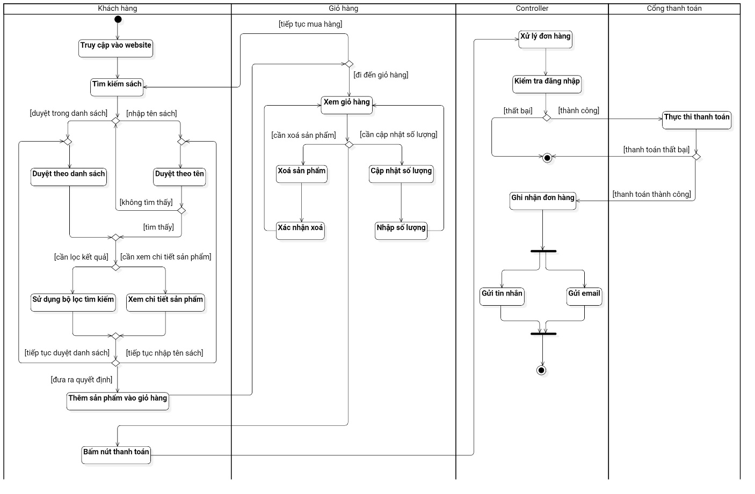

Hình 4.2: Activity Diagram chức năng tra cứu, đặt và thanh toán đơn hàng

### Sơ đồ tuần tự (Sequence Diagram)

#### Sequence Diagram chức năng đăng nhập

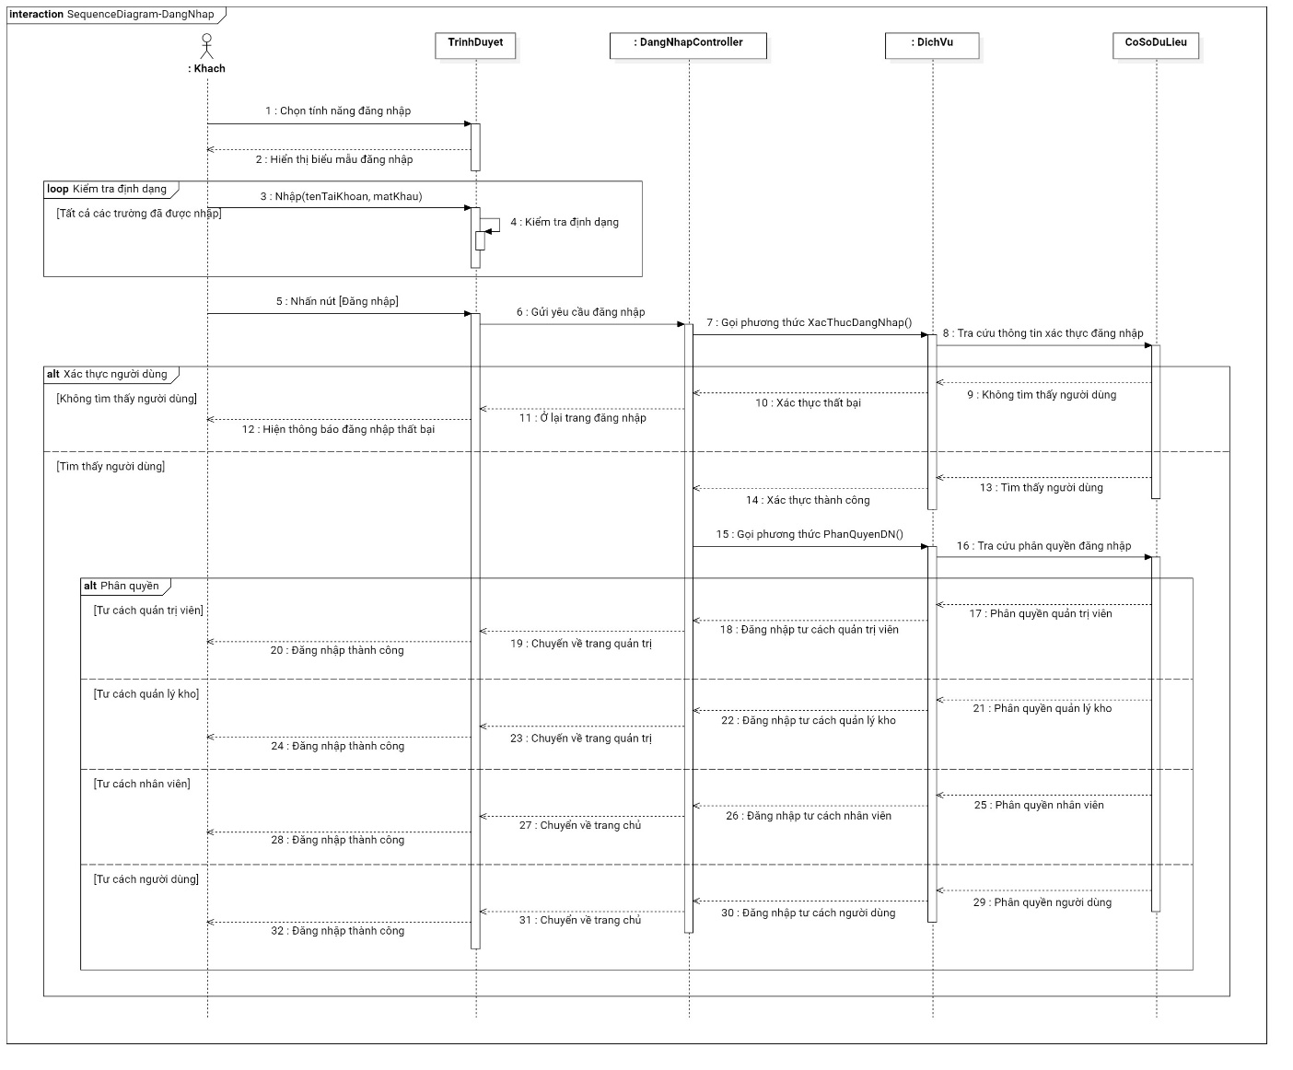

Hình 4.3: Sequence Diagram chức năng đăng nhập

#### Sequence Diagram chức năng tra cứu sách

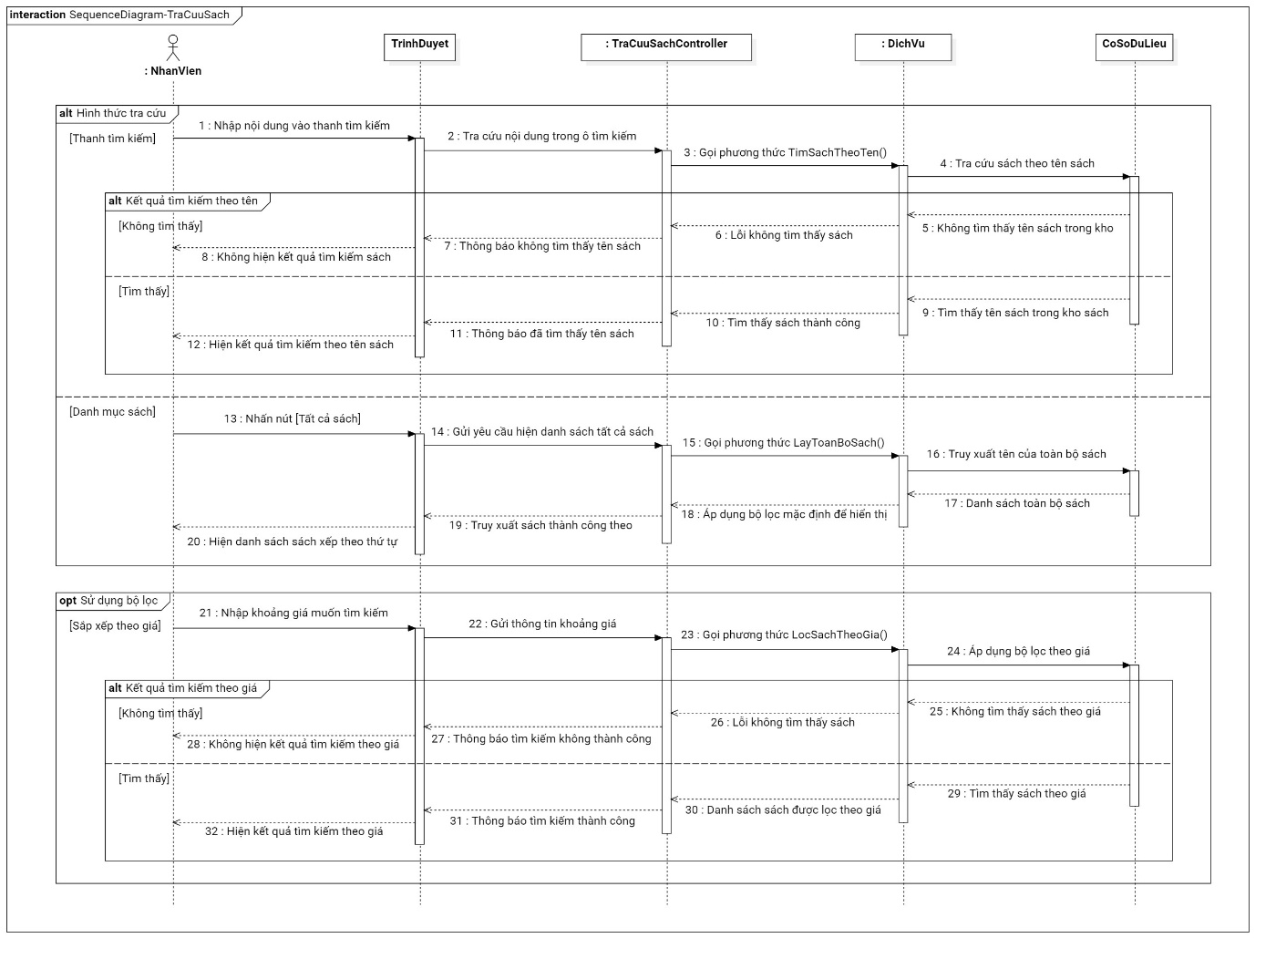

Hình 4.4: Sequence Diagram chức năng tra cứu sách

#### Sequence Diagram chức năng thanh toán đơn hàng

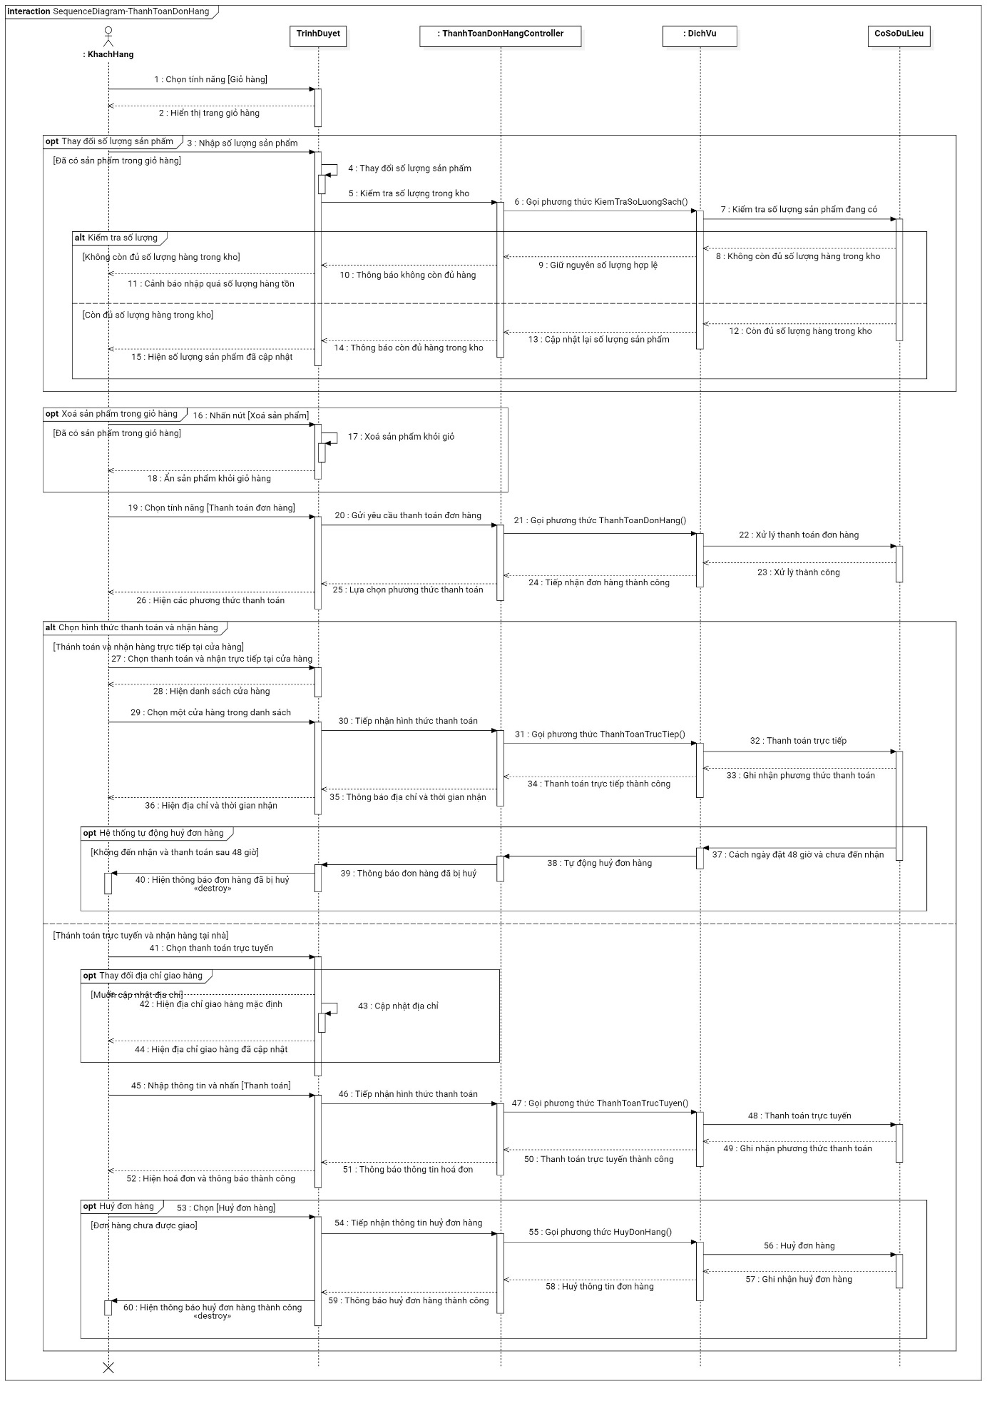

Hình 4.5: Sequence Diagram chức năng thanh toán đơn hàng

#### Sequence Diagram chức năng nhập sách vào kho

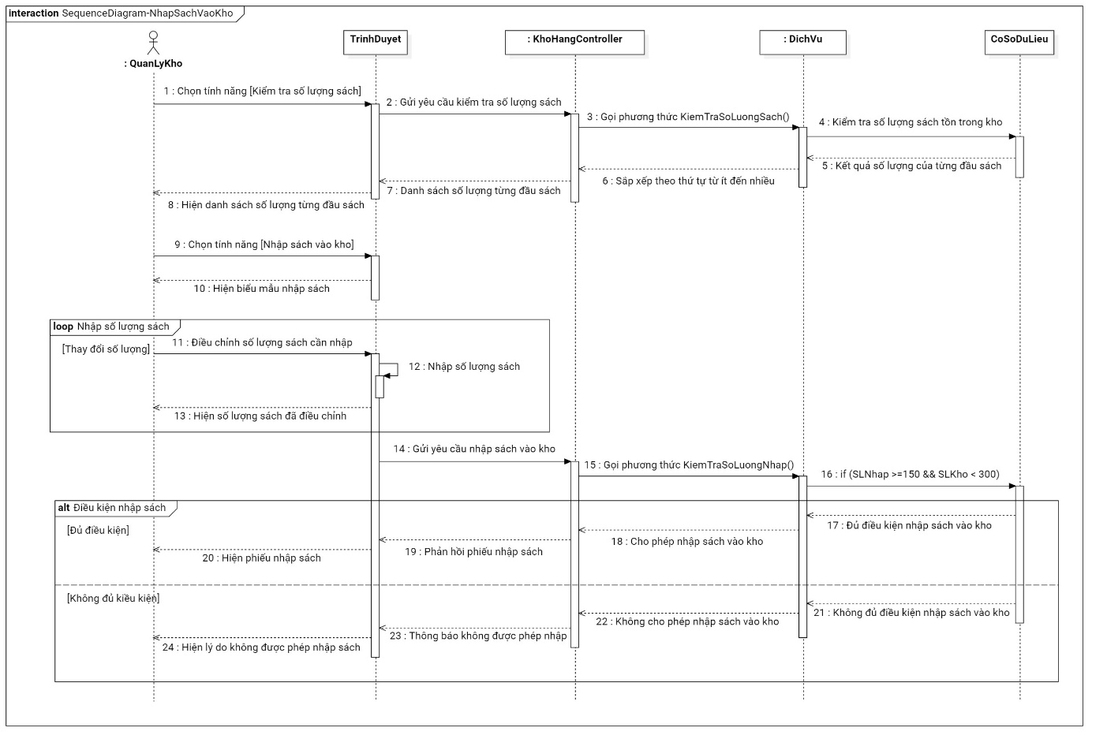

Hình 4.6: Sequence Diagram chức năng nhập sách vào kho

#### Sequence Diagram chức năng quản trị sách

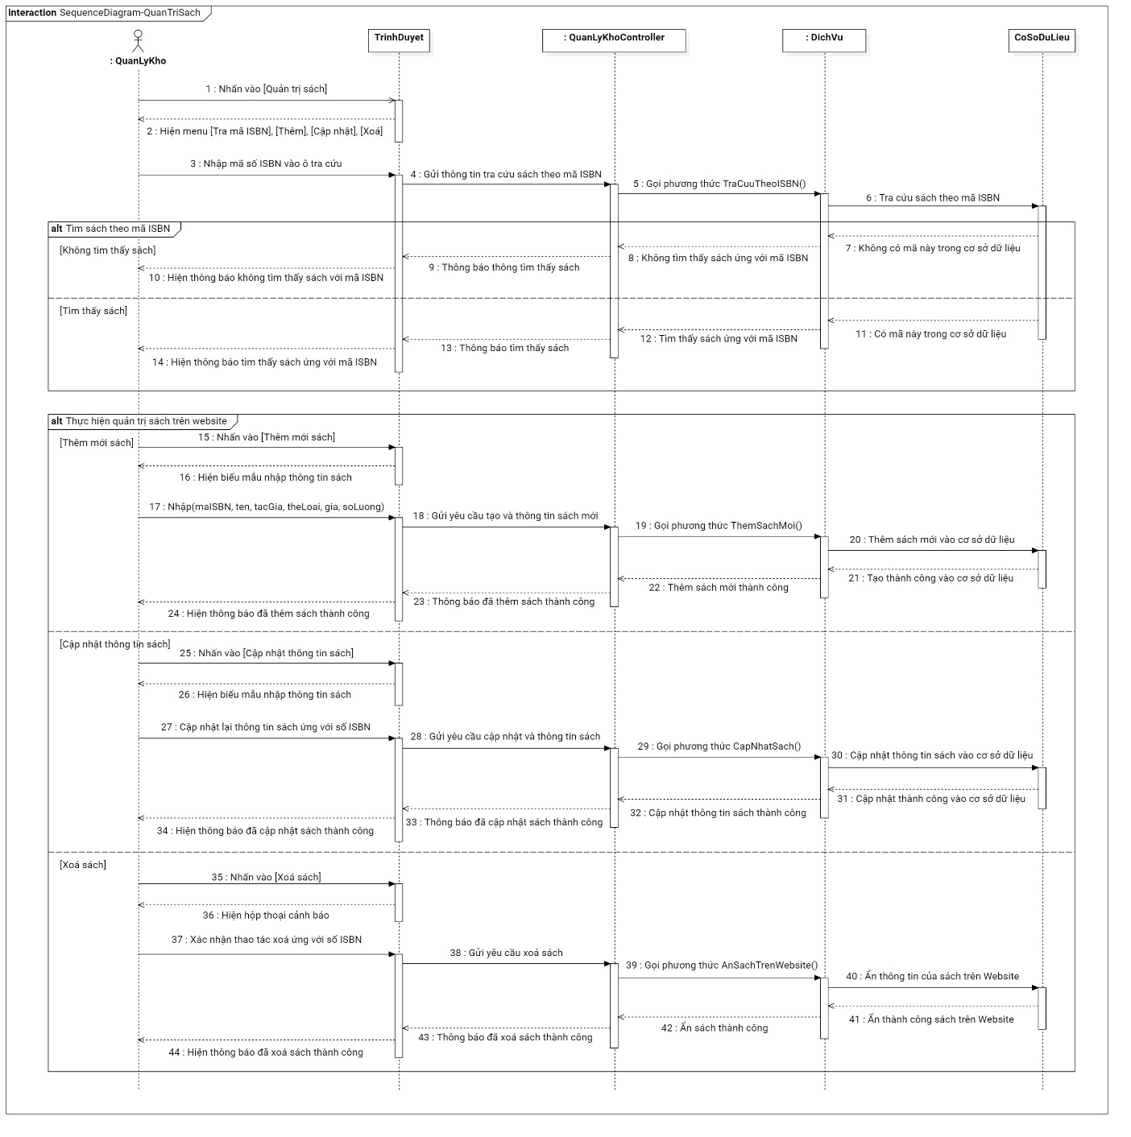

Hình 4.7: Sequence Diagram chức năng quản trị sách

#### Sequence Diagram chức năng xem thống kê và báo cáo

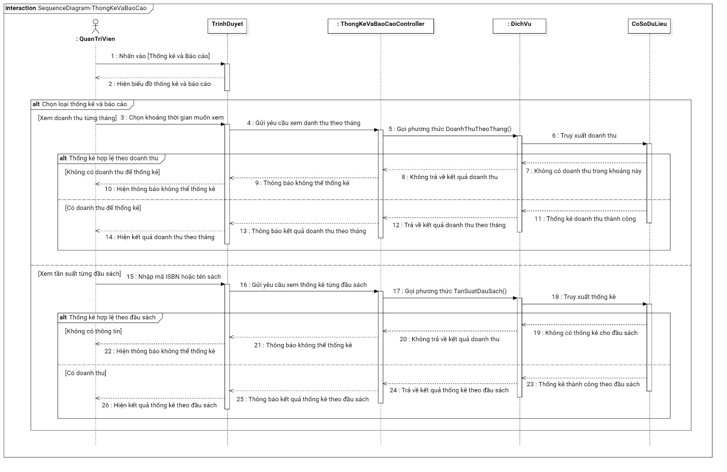

Hình 4.8: Sequence Diagram chức năng xem thống kê và báo cáo

## Sơ đồ hành vi (Behavioral Diagram)

### Sơ đồ lớp (Class Diagram)

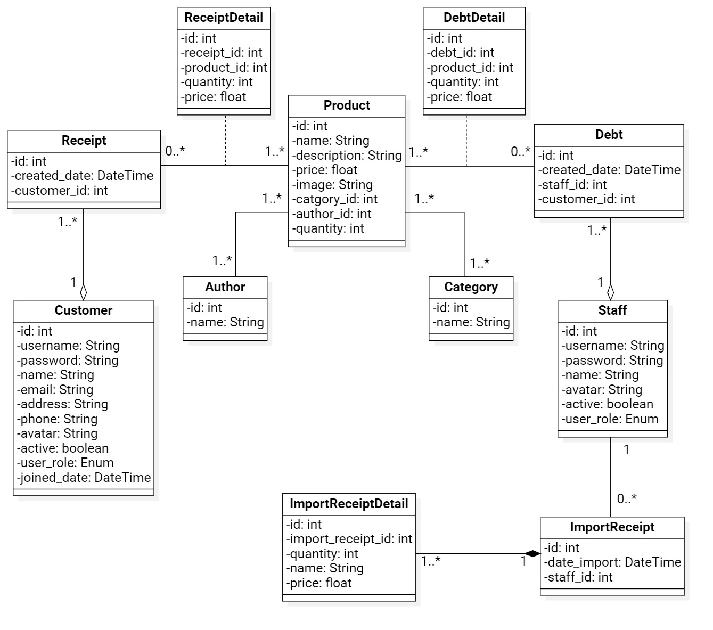

Hình .: Class Diagram tổng quan của hệ thống

## Thiết kế dữ liệu cơ sở dữ liệu

### Thiết kế bảng dữ liệu

#### Bảng Product, Receipt và ReceiptDetail

**Product**

|  |  |  |  |  |  |
| --- | --- | --- | --- | --- | --- |
| product_id | name | description | price | image | quantity |

**ReceiptDetail**

|  |  |  |  |
| --- | --- | --- | --- |
| receipt_id | product_id | quantity | price |

**Receipt**

|  |  |  |
| --- | --- | --- |
| receipt_id | created_date | customer_id |

#### Bảng Receipt và Customer

**Receipt**

|  |  |  |
| --- | --- | --- |
| receipt_id | created_date | customer_id |

**Customer**

|  |  |  |  |
| --- | --- | --- | --- |
| customer_id | username | password | (những thuộc tính khác) |

#### Bảng Product và Author

**Product**

|  |  |  |  |  |  |
| --- | --- | --- | --- | --- | --- |
| product_id | name | description | price | image | quantity |

**Author-Product**

|  |  |
| --- | --- |
| author_id | product_id |

**Author**

|  |  |
| --- | --- |
| author_id | name |

#### Bảng Product và Category

**Product**

|  |  |  |  |  |  |
| --- | --- | --- | --- | --- | --- |
| product_id | name | description | price | image | quantity |

**Category-Product**

|  |  |
| --- | --- |
| category_id | product_id |

**Category**

|  |  |
| --- | --- |
| category_id | name |

#### Bảng Product, Debt và DebtDetail

**Product**

|  |  |  |  |  |  |
| --- | --- | --- | --- | --- | --- |
| product_id | name | description | price | image | quantity |

**DebtDetail**

|  |  |  |  |  |
| --- | --- | --- | --- | --- |
| product_id | debt_id | quantity | price | (những thuộc tính khác) |

**Debt**

|  |  |  |  |
| --- | --- | --- | --- |
| debt_id | created_date | customer_id | staff_id |

**Customer**

|  |  |  |  |
| --- | --- | --- | --- |
| customer_id | username | password | (những thuộc tính khác) |

#### Bảng Debt và Staff

**Debt**

|  |  |  |  |
| --- | --- | --- | --- |
| debt_id | created_date | customer_id | staff_id |

**Staff**

|  |  |  |  |
| --- | --- | --- | --- |
| staff_id | username | password | (những thuộc tính khác) |

#### Bảng Staff và ImportReceipt

**Staff**

|  |  |  |  |
| --- | --- | --- | --- |
| staff_id | username | password | (những thuộc tính khác) |

**ImportReceipt**

|  |  |  |
| --- | --- | --- |
| import_receipt_id | date_import | staff_id |

#### Bảng ImportReceipt và ImportReceiptDetail

**ImportReceipt**

|  |  |  |
| --- | --- | --- |
| import_receipt_id | date_import | staff_id |

**ImportReceiptDetail**

|  |  |  |  |  |
| --- | --- | --- | --- | --- |
| import_receipt_detail_id | name | quantity | price | import_receipt_id |

Ràng buộc toàn vẹn: cột import_receipt_id **không** được trùng.

### Mô hình thực thể-mối kết hợp (ER Diagram)

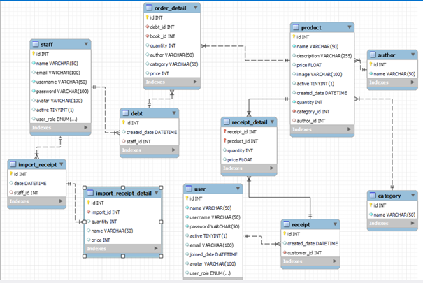

Hình .: ER Diagram tổng quan của hệ thống

## Thiết kế xử lý và giao diện

### Đăng nhập tài khoản

#### Thiết kế giao diện đăng nhập

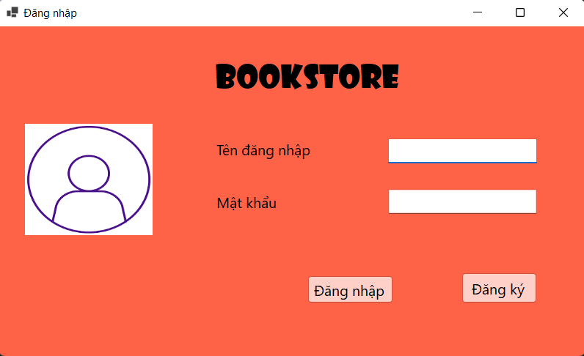

Hình .: Giao diện đăng nhập hệ thống

#### Xử lý giao diện đăng nhập

|  |  |  |  |
| --- | --- | --- | --- |
| **STT** | **Tên xử lý** | **Điều kiện gọi thực thi** | **Ý nghĩa** |
| 1 | DangNhap | Chọn thông tin cần đăng nhập | Thông tin dữ liệu sẽ được lưu |
| 2 | DangNhap _click | Click vào nút [Đăng nhập] | Tiến hành đăng nhập vào hệ thống |
| 3 | DangKy_click | Click vào nút [Đăng ký] | Tiến hành chuyển sang giao diện đăng ký |

Bảng .: Xử lý giao diện đăng nhập

### Đăng ký người dùng

#### Thiết kế giao diện đăng ký

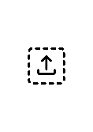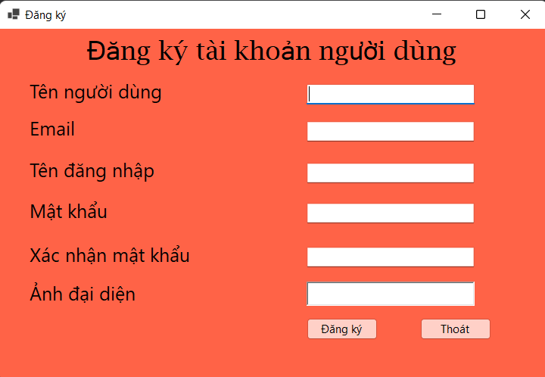

Hình .: Giao diện đăng ký người dùng

#### Xử lý giao diện đăng ký

|  |  |  |  |
| --- | --- | --- | --- |
| **STT** | **Tên xử lý** | **Điều kiện gọi thực thi** | **Ý nghĩa** |
| 1 | DangKy | Chọn thông tin cần đăng ký | Thông tin người dùng được lưu |
| 2 | DangKy_click | Click vào nút [Đăng ký] | Đăng ký người dùng thành công |
| 3 | Thoat_click | Click vào nút [Thoát] | Thoát khỏi hệ thống |

Bảng .: Xử lý giao diện đăng ký

### Tra cứu sách

#### Thiết kế giao diện tìm kiếm

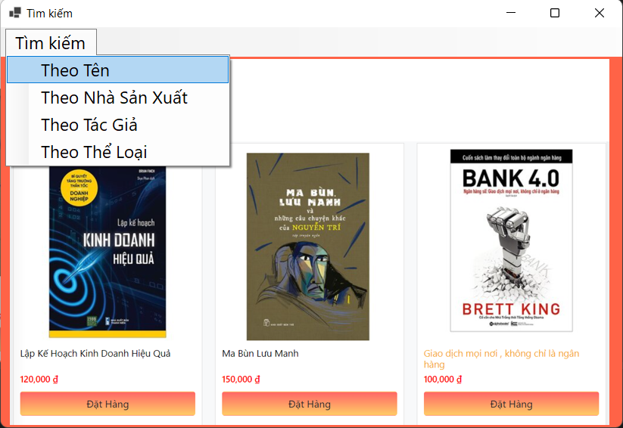

Hình .: Giao diện tìm kiếm sách

#### Xử lý giao diện tìm kiếm

|  |  |  |  |
| --- | --- | --- | --- |
| **STT** | **Tên xử lý** | **Điều kiện gọi thực thi** | **Ý nghĩa** |
| 1 | TimKiem_change | Chọn thông tin cần tìm kiếm | Nạp danh sách cần tìm và hiển thị phía dưới |
| 2 | ThemGioHang_change | Chọn sách có đủ thông tin mong muốn | Nạp danh sách sản phẩm vào box giỏ hàng |
| 3 | TimKiem_change | Chọn điều kiện cần tìm kiếm mới | Danh sách các điều kiện sẽ được hiển thị dạng menu |
| 4 | TimKiem_click | Click vào điều kiện cần tìm kiếm | Nạp danh sách và hiển thị ở vùng phía bên dưới |

Bảng .: Xử lý giao diện tìm kiếm

### Đặt sách

#### Thiết kế giao diện đặt hàng

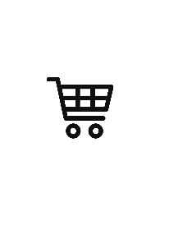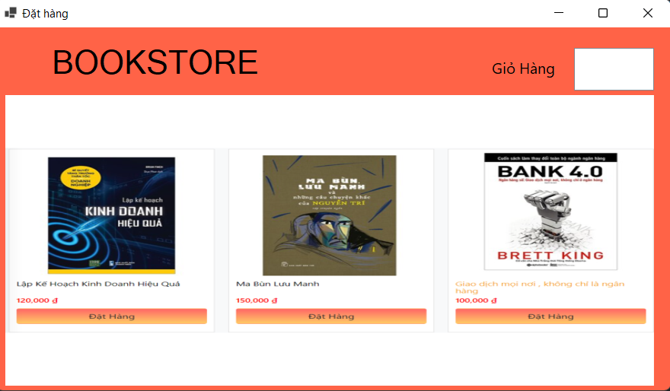

Hình .: Giao diện đặt sách

#### Xử lý giao diện đặt hàng

|  |  |  |  |
| --- | --- | --- | --- |
| **STT** | **Tên xử lý** | **Điều kiện gọi thực thi** | **Ý nghĩa** |
| 1 | DatSach_change | Chọn sách và thông tin sách | Nạp danh sách vào select box phía bên dưới |
| 2 | ThemGioHang_click | Click sách mong muốn và có đầy đủ thông tin | Nạp danh sách sách được thêm vào box giỏ hàng |
| 3 | GioHang_click | Click vào nút [Giỏ Hàng] | Tiến hàng chuyển đến trang giỏ hàng, và tiến hành thanh toán |

Bảng .: Xử lý giao diện đặt hàng

### Thanh toán giỏ hàng

#### Thiết kế giao diện thanh toán

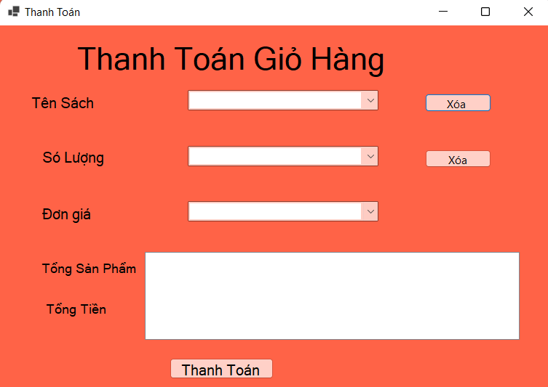

Hình .: Giao diện thanh toán giỏ hàng

#### Xử lý giao diện thanh toán

|  |  |  |  |
| --- | --- | --- | --- |
| **STT** | **Tên xử lý** | **Điều kiện gọi thực thi** | **Ý nghĩa** |
| 1 | ThanhToan_change | Chọn sách và số lượng sách cần thanh toán | Nạp danh sách và tổng tiền vào list phía dưới |
| 2 | Xoa_click | Click vào nút [Xóa] | Xóa sách hoặc số lượng sách, tiến hành thanh toán |
| 3 | ThanhToan_click | Click vào nút [Thanh Toán] | Tiến hành thanh toán giỏ hàng |

Bảng .: Xử lý giao diện thanh toán

### Quản lý

#### Thiết kế giao diện quản lý

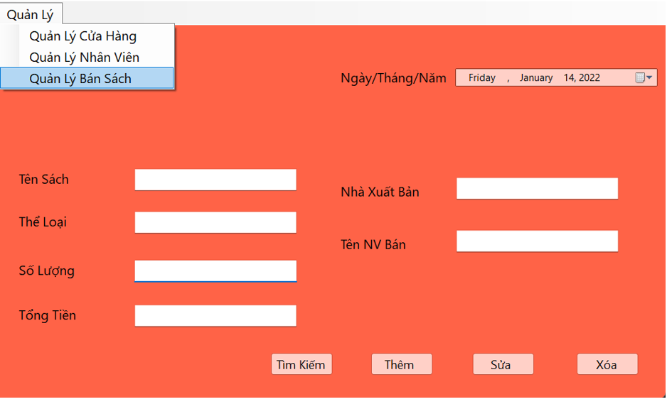

Hình .: Giao diện quản lý

#### Xử lý giao diện quản lý

|  |  |  |  |
| --- | --- | --- | --- |
| **STT** | **Tên xử lý** | **Điều kiện gọi thực thi** | **Ý nghĩa** |
| 1 | QuanLy_change | Chọn yêu cầu quản lý | Danh sách yêu cầu quản lý được hiển thị dạng menu |
| 2 | Ten_change | Chọn tên sách | Danh sách tên sách được hiển thị dạng combo box |
| 3 | Ngay_change | Chọn ngày quản lý và có đủ thông tin | Nạp danh sách bán sách |
| 4 | Them_click | Click vào nút [Thêm] | Tiến hành thêm thông tin quản lý bán sách |
| 5 | Sua_click | Click vào nút [Sửa] | Tiến hành sửa lại thông tin bán sách |
| 6 | Xoa_click | Click vào nút [Xóa] | Tiến hành xóa thông tin bán sách |

Bảng .: Xử lý giao diện quản lý

### Thống kê

#### Thiết kế giao diện thống kê

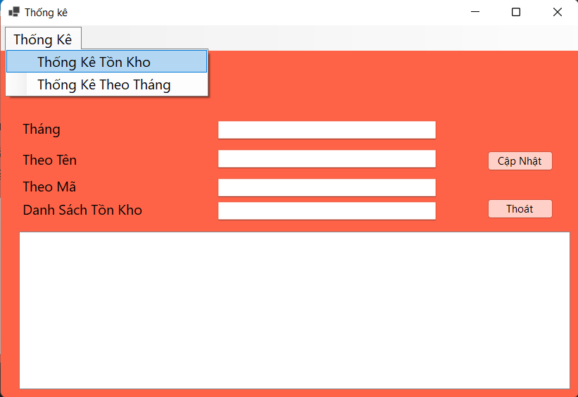

Hình .: Giao diện thống kê

#### Xử lý giao diện thống kê

|  |  |  |  |
| --- | --- | --- | --- |
| **STT** | **Tên xử lý** | **Điều kiện gọi thực thi** | **Ý nghĩa** |
| 1 | ThongKe_change | Chọn yêu cầu thống kê | Nạp danh sách thống kê vào list box thống kê |
| 2 | ThangThongKe_change | Chọn tháng thông kê và có đủ thông tin | Nạp danh sách tháng vào list box thống kê |
| 3 | Ten_change | Chọn sách cần thống kê và có đủ thông tin | Nạp tên sách vào list box thống kê |
| 4 | ThongKe_click | Click vào thống kê mong muốn | Danh sách thông kê được hiển thị dạng menu |
| 5 | CapNhat_click | Click vào nút cập nhật | Tiến hành xử lí thống kê |
| 6 | Thoat_click | Click vào nút thoát | Tiến hành kết thúc thống kê |

Bảng .: Xử lý giao diện thống kê